**Акрополь**

Есть архитектурные памятники, чье значение не исчерпывается их культурно-исторической ценностью. Они превратились в символы и своего рода визитные карточки тех государств, в которых они находятся. Для Греции такой визитной карточкой стал **афинский Акрополь** .

Акрополем древние греки называли возвышенную и самую укрепленную часть города. Там во время войн и набегов прятались от неприятеля горожане. Первые постройки на скалистом плато площадью 300 на 130 м появились в Афинах еще в доклассический период, но все они были уничтожены персидским царем Ксерксом, захватившим город в 480 - 479 гг. до н.э. Возрождение Акрополя приходится на золотой век древнегреческой культуры, время правления выдающегося афинского стратега Перикла. Строительством нового верхнего города 18 лет руководил величайший греческий **скульптор Фидий**. Все на постройку архитектурного комплекса ушло почти полвека.

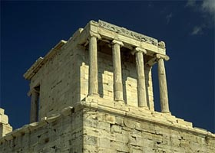Ансамбль Акрополя состоял из нескольких связанных друг с другом сооружений. Это **Пропилеи**, **Пинакотека**, **храм Ники Аптерос**, **статуя Афины Промахос**, **Эрехтейон**, **театр Одеон** и, наконец, главная жемчужина ансамбля – **Парфенон,** храм богини Афины, патронессы города.

Поднявшись по широкой лестнице, афиняне оказывались у Пропилея – главного входа в Акрополь. Пропилеи представляли собой сквозной портик с колоннами. При этом центральная часть портика предназначалась для проезда колесниц и всадников, а боковые проходы служили пешим гражданам. Слева от Пропилей расположилось здание пинакотеки – античной картиной галереи. Справа от пинакотеки был построен небольшой храм богини победы – Ники. Поскольку в этом храме была статуя Афины, его часто именуют храмом Афины-Ники.

Пройдя через ворота, посетитель оказывался на плоской вершине скалы. Прямо перед ним возвышалась огромная **статуя Афины Промахос** (Воительницы). Ее отлил из бронзы Фидий. Золотой кончик копья воительницы служил маяком древнегреческим мореходам. Далее располагался алтарь, а слева был построен храм в честь Афины. Одна из частей этого храма была посвящена легендарному царю Эрехтею и называется называлась Эрехтейоном. Позднее название перешло на весь храм.

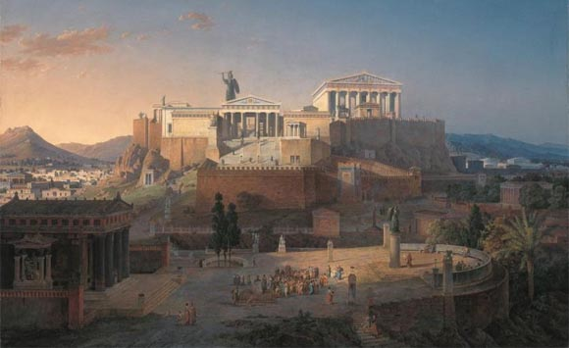

Но главной звездой в созвездии Акрополя был и остается **Парфенон** – самое большое из сооружений в ансамбле, сохранившееся до наших дней. Этот храм также посвяшен покровительнице города – богине Афине. Но в этот раз она выступала в амплуа Афины-Парфенос или Афины-Девы, отсюда и название храма. Построенный по проекту **архитекторов Иктина и Калликрата**, Парфенон соединил в себе дорийский и ионический стили. Это храм с прямоугольным фундаментом, невысокой каменной лестницей с каждой стороны. Опоясывает его по периметру. В самом большом из внутренних залов стояла 11-метровая статуя Афины из золота и слоновой кости. Меньший зал использовался как сокровищница. Историки культуры отмечают так называемую курватуру строения. Хотя храм кажется прямолинейным, на самом деле в его очертаниях нет ни одной прямой линии. Скульптура не сохранилась. О ней мы знаем лишь по копиям и многочисленным изображениям на монетах.

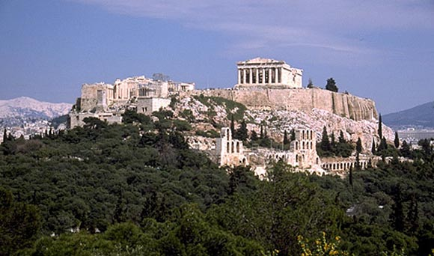

Время не было благосклонно к Акрополю. Каждый завоеватель и чужак, приходивший на эту землю, нанес внутреннему городу невосполнимый ущерб. Особенно отличились в этом цивилизованные британцы и французы, из-за которых Большая часть скульптур и барельефов Акрополя хранится сегодня не в греческих музеях, а **в Лувре** и **Британском музее**. Лишь спустя столетия некоторые шедевры Акрополя, например, знаменитые **«мраморы Элгина»** (по имени посла Британской империи в Оттоманской порте, сыгравшего не последнюю роль в разграблении города) были переданы британскими властями правительству Греции. Сам Парфенон за историю использовался и как христианская церковь, и как католический храм, и как турецкий гарем и даже как пороховой склад.

Однако несмотря на пережитые невзгоды, **афинский Акрополь** до сих пор привлекает к себе внимание путешественников со всего мира, желающих прикоснуться к истокам современной цивилизации, в которой угадывается ярко выраженный античный профиль.